Załącznik do „Zaproszenia do złożenia oferty” nr 6
Zabudowa meblowa – indywidualna wchodząca w skład zamówienia
Pod blatem musi być wysuwana szuflada, elementy wykonane z płyty meblowej (kolorystyka do uzgodnienia) oraz drewna + bejca.

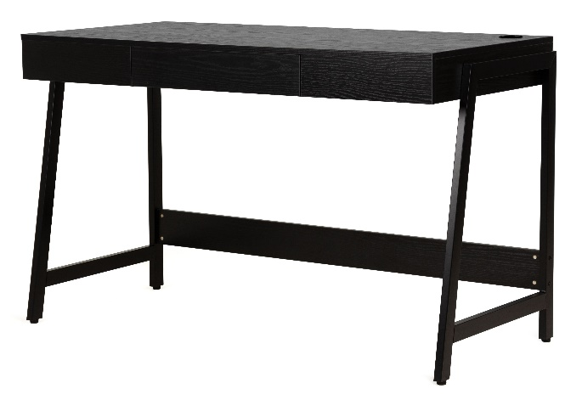
pod blatem musi być wysuwana szuflada, która zmieści popularne lekkie pianino cyfrowe
- przykład pod spodem (bez dostawy pianina)
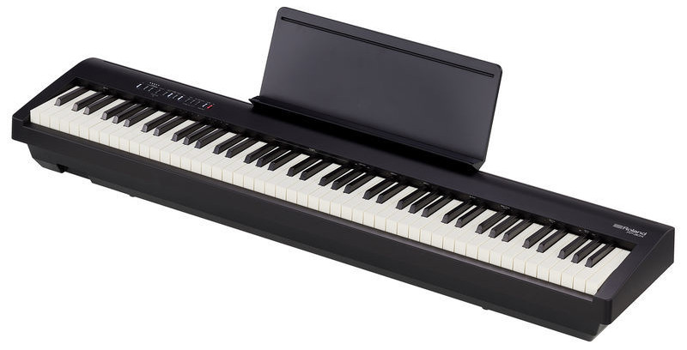
Wymiary i waga (przykład):
- Wymiary (bez podpórki na nuty): 1300 (S) x 284 (G) x 151 (W) mm
- Wymiary (z podpórką na nuty): 1300 (S) x 344 (G) x 931 (W) mm
- Waga: 14,8 kg (z podpórką na nuty)
- Waga: 23,0 kg (z podpórką i podpórką na nuty)

